Maestro

Documento de Arquitetura de Software

Equipe Lumnis

Histórico de Revisões

Data | Versão | Descrição | Autor
04/04/2009 | 1.0 | Versão inicial da arquitetura | FRANCISCO
26/04/2009 | 1.1 | Refinamento da arquitetura para o primeiro release | FRANCISCO
04/05/2009 | 1.2 | Refinamento da arquitetura para o segundo release | EQUIPE
04/05/2009 | 1.3 | Ajustes | EQUIPE
13/06/2009 | 1.4 | Incrementação do protocolo de comunicação | Maíra Tavares

Sumário

1. Introdução 4
1.1. Objetivos 4
1.2. Escopo 4
1.3. Referências 4
2. Representação da arquitetura 5
3. Visão de Casos de Uso 5
4. Visão Lógica 6
4.1. Subsistemas 6
4.2. Camadas 6
4.3. Pacotes 6
4.4. Classes do servidor 8
4.5. Classes do cliente 12
5. Visão de Implementação 12
6. Visão de Processos 14
7. Visão de Implantação 14
8. Requisitos não-funcionais: 15
8.1. Pré-requisitos do Cliente 15
8.2. Pré-requisitos do servidor 15
8.3. Protocolo de comunicação 16
8.4. Protocolo de controle de versionamento de compassos 18

Introdução

  - Objetivos
Este documento fornece uma visão arquitetural abrangente do sistema MAESTRO, usando diversas visões de arquitetura para representar os diferentes aspectos do mesmo.
O objetivo deste documento é capturar e comunicar as decisões arquiteturais significativas que foram tomadas em relação ao desenvolvimento do software.
  - Escopo

Este Documento de Arquitetura de Software se aplica ao Sistema MAESTRO, que será desenvolvido pela equipe LUMNIS.
  - Referências

Página da equipe LUMNIS
http://www.cin.ufpe.br/~lumnis

Página do processo adotado pela equipe LUMNIS
http://www.cin.ufpe.br/~lumnis/epf

Página do sistema MAESTRO
http://www.cin.ufpe.br/~lumnis/maestro

[KRUCHTEN] Kruchten, Philippe. 2003. Introdução ao RUP – Rational Unified Process. Rio de Janeiro: Editora Ciência Moderna.

Representação da arquitetura

A representação adotada para a arquitetura foi a “Visão 4 + 1”, proposta por Kruchten em [1], que divide a arquitetura em cinco visões: visão de casos de uso, visão lógica, visão de processos, visão de implantação e visão de implementação. Essas visões são apresentadas como Modelos do JUDE Community e utilizam a Linguagem Unificada de Modelagem (UML).

Visão de Casos de Uso

A Visão de Casos de Uso é um artefato importante para a seleção do conjunto de cenários e/ou casos de uso que são o foco de uma iteração. Ela descreve o conjunto de cenários e/ou os casos de uso que representam alguma funcionalidade central e significativa. Também descreve o conjunto de cenários e/ou casos de uso que possuem cobertura arquitetural substancial (que experimentam vários elementos de arquitetura) ou que enfatizam ou ilustram um determinado ponto complexo da arquitetura.
O diagrama de casos de uso do Maestro é mostrado na figura 1. A descrição textual dos mesmos pode ser encontrada no documento de requisitos do sistema.
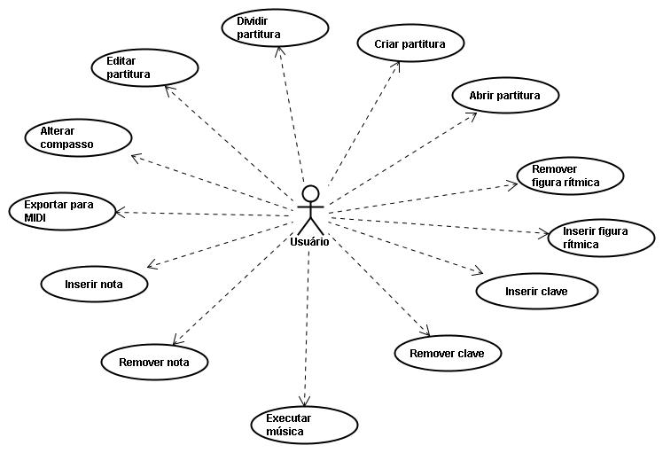
Figura 1 - Diagrama de casos de uso

Visão Lógica

A Visão de Lógica descreve as classes mais importantes, sua organização em pacotes e subsistemas e a organização desses subsistemas em camadas. Descreve também as realizações de caso de uso mais importantes como, por exemplo, os aspectos dinâmicos da arquitetura. Os diagramas de classe podem ser incluídos para ilustrar os relacionamentos entre as classes, os subsistemas, os pacotes e as camadas arquiteturalmente significativas. Optou-se por não representar na arquitetura as dependências relacionadas aos pacotes de APIs do JSE.

  - Subsistemas
O Maestro é estruturado em dois subsistemas principais, de acordo com a figura 1.
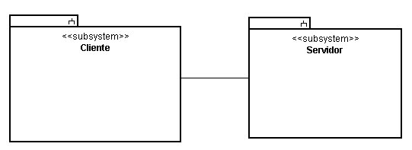
Figura 2 - Subsistemas do Maestro
  - Camadas
O sistema é estruturado segundo o padrão arquitetural Layers nas seguintes camadas:
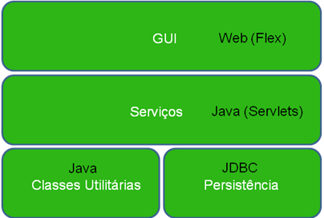
Figura 3 - Camadas do Maestro
  - Pacotes

O Maestro é composto de treze pacotes principais.

No subsistema Cliente, temos os pacotes classesbasicascliente, enginegrafica, logica, modelo, util e comunicacao – o primeiro deles consiste nas classes de negócio do cliente, escritas como POJOs. Essa decisão tem a vantagem de ser agnóstica com relação a tecnologias – uma vez que os objetos de negócio são simples POJOs, as classes que deles dependem podem ser implementadas com qualquer tecnologia compatível com uma Java Virtual Machine. As classes do pacote classesbasicascliente são escritas em Java; as demais classes do subsistema cliente são criadas usando Action Script, linguagem de programação do Adobe Flex. Para estas últimas, os diagramas de classe UML utilizam o estereótipo <<Flex>>. Assume-se que, se nada for especificado em contrário, a classe foi desenvolvida em Java.
O subsistema Servidor, por sua vez, é composto pelos seguintes pacotes:
- xml_midi – realiza a interface com a placa de som do usuário, codifica e decodifica MusicXML, formato escolhido para representar internamente as músicas.
- enums – contém algumas enumerações (enums Java) que são utilizadas pelas classes dos pacotes XML_midi e classesbasicas.
- classesbasicas – composto por classes que servem como estrutura de dados para as músicas que serão tratadas pelo sistema.
- bd – classes que fazem interface com o banco de dados.
- servicos – classes que implementam os serviços da aplicação (controlador e regras de negócio).
- comunicacao – este pacote contém as classes que realizam a comunicação entre servidor e cliente, por meio de chamadas a objetos remotos.
- excecoes – pacote que agrupa as exceções “levantadas” pelo servidor.
A figura 4 ilustra os pacotes, subsistemas e seus relacionamentos no projeto.

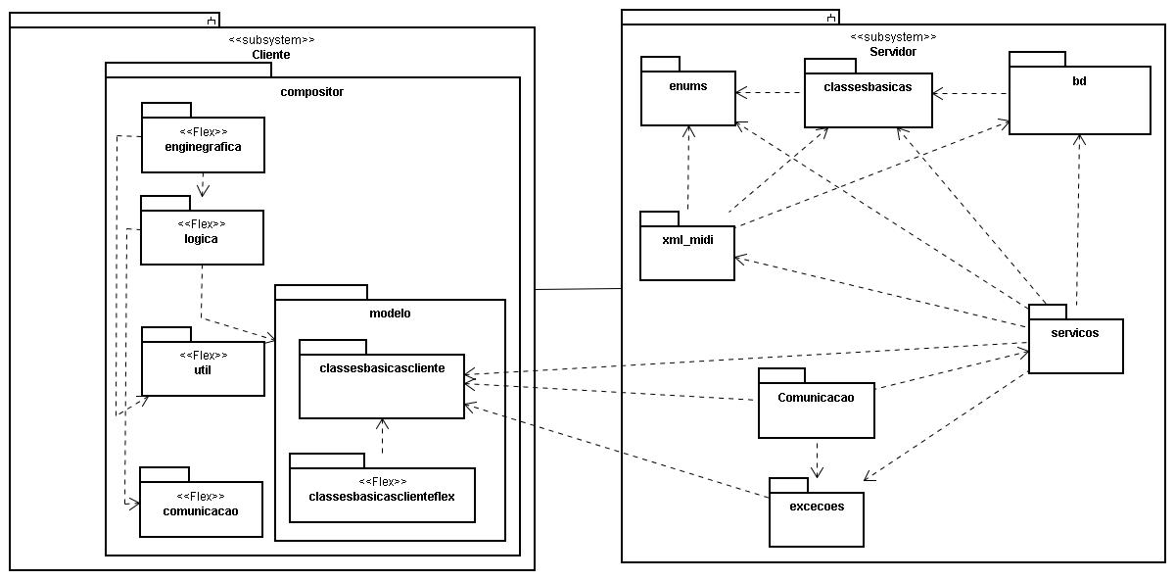
Figura 4 - Pacotes do Maestro

  - Classes do servidor
As figuras de 5 a 11 ilustram as diversas classes do servidor, bem como seus respectivos pacotes e relacionamentos. Optou-se por um modelo com fraco acoplamento e altas coesão e granularidade.

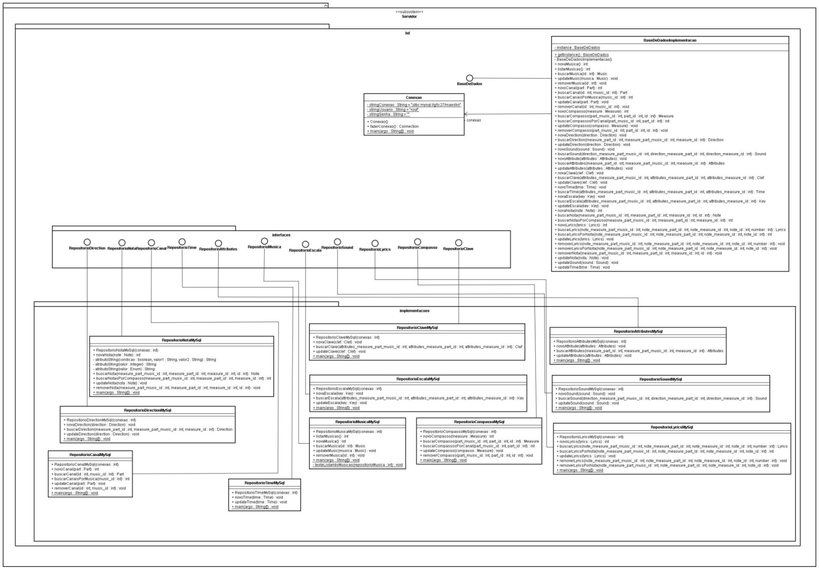

Figura 5 - Pacote bd

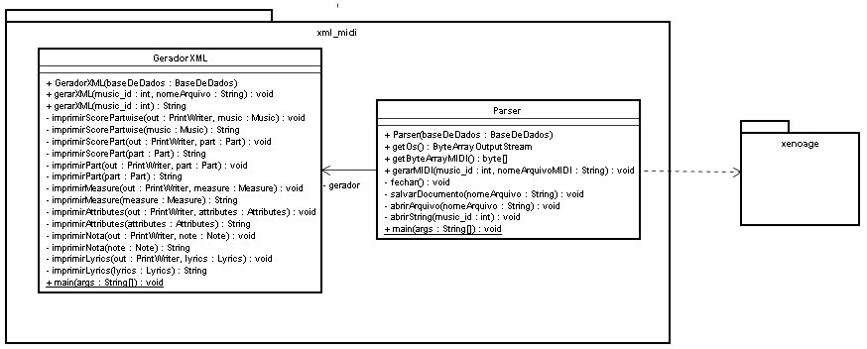
Figura 6 - Pacote xml_midi
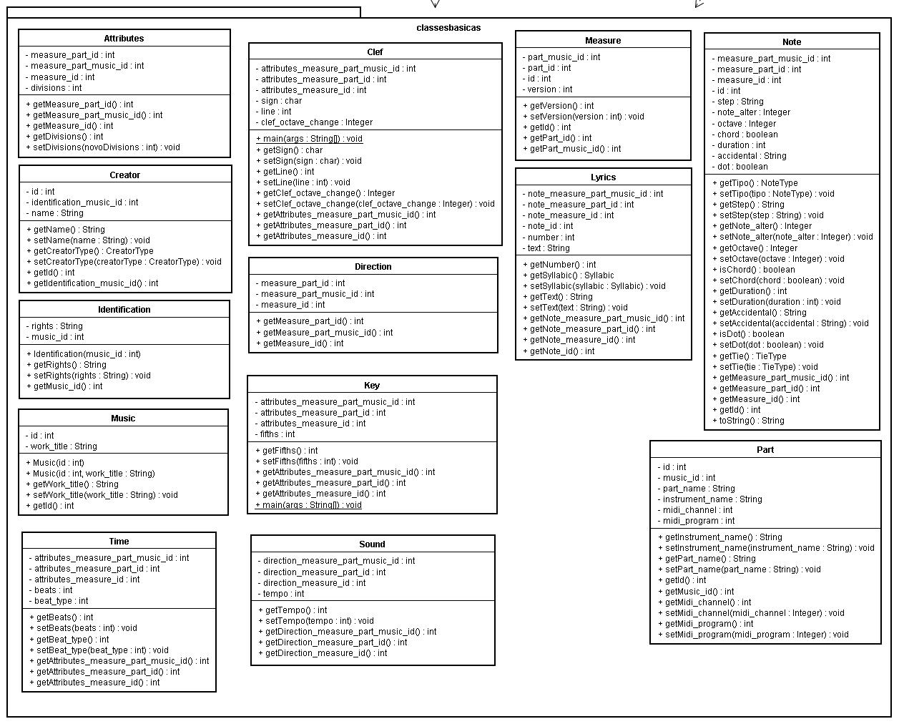
Figura 7 - Pacote classesbasicas

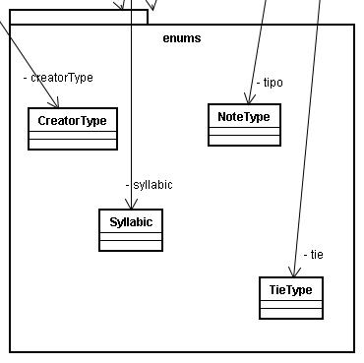
Figura 8 - Pacote enums
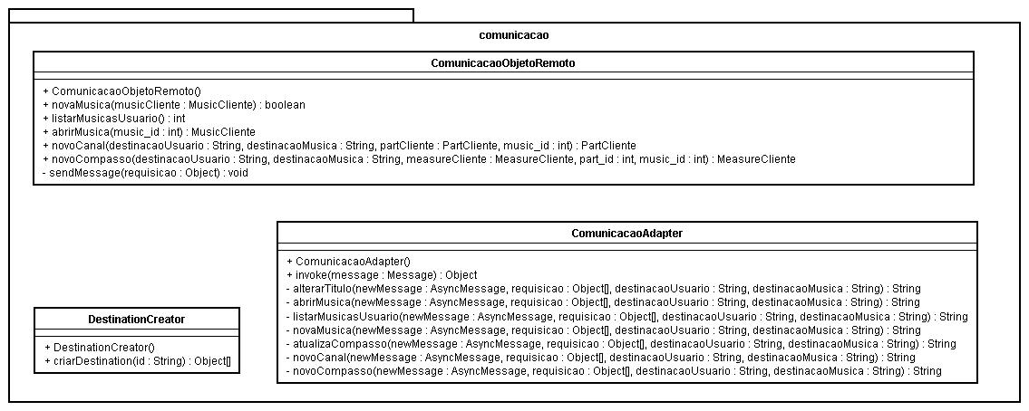
Figura 9 - Pacote comunicacao
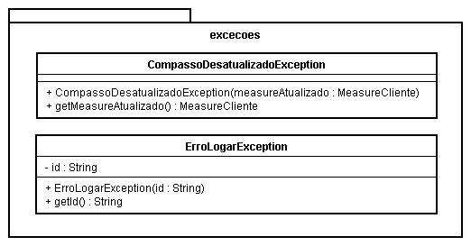
Figura 10 - Pacote excecoes
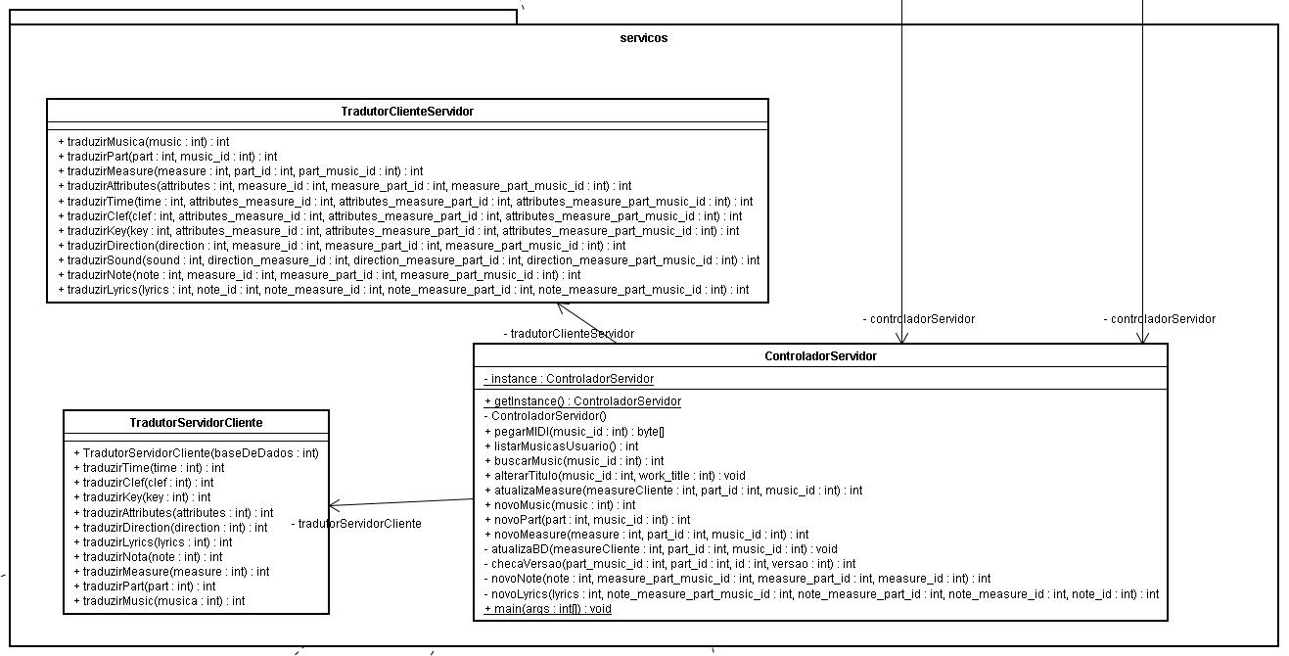
Figura 11 - Pacote serviços

  - Classes do cliente
A figura 12 representa as classes básicas do cliente, bem como seus respectivos pacotes e relacionamentos. Para cada uma delas, existe um stub escrito em Action Script, no pacote classesbasicasclienteflex. Este pacote não será representado aqui, pois, é estritamente uma cópia da figura 12, apenas acrescido de estereótipos <<Flex>> para cada classe.
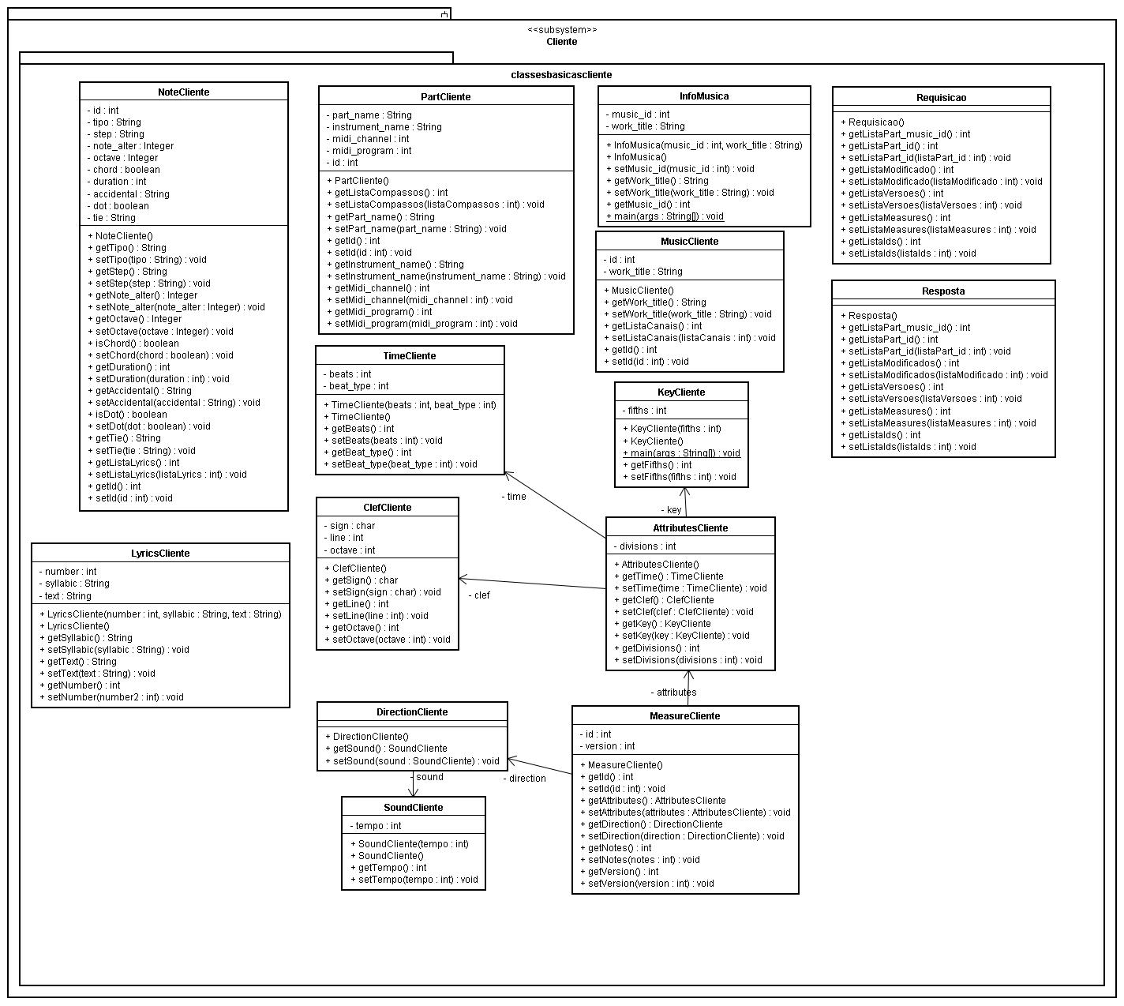
Figura 12 - Pacote classesbasicascliente

Visão de Implementação
Com o intuito de melhorar a qualidade do código produzido, foram adotados, onde pertinente, os seguintes padrões de projeto:
- MVC (Model-View-Controller) – utilizado no cliente e em parte do servidor para simplificar o tratamento de eventos gerados pelo usuário.
- Singleton – nas classes que não podem ter mais que uma instância (BaseDeDadosImplementacao e ControladorServidor). Foi adotada a implementação provida pelo Adobe Flex.
- Observer – utilizado nas classes de comunicação com o cliente. Foi adotada a implementação presente na biblioteca BlazeDS do Adobe Flex com o intuito de realizar uma comunicação push com o cliente, ou seja, com o servidor notificando os clientes de suas mudanças de estado.

Visão de Processos

Esta seção define o sistema em termos de processos ou threads que o controlam. A figura 13 utiliza um diagrama de interação da UML para representar essa visão na arquitetura do Maestro.
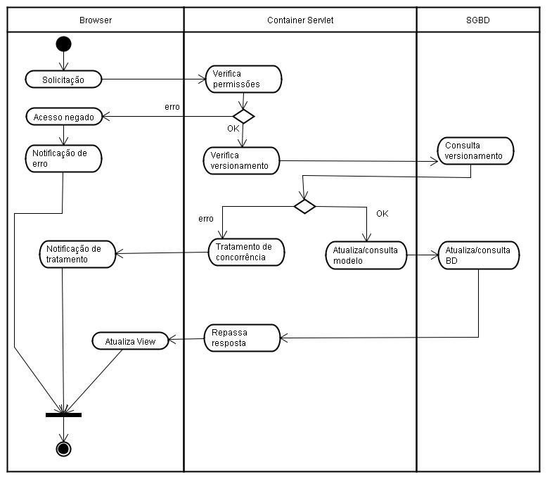
Figura 5 - Diagrama de Interação do Maestro

Visão de Implantação

Esta seção descreve uma ou mais configurações (hardware) de rede física nas quais o software será implantado e executado. Para cada configuração, ela indica os nós físicos (computadores, CPUs) que executam o software e as respectivas interconexões (barramento, LAN, ponto a ponto e assim por diante).
Será necessária hospedagem em um servidor dedicado, com tolerância a falhas, redundância desejável, operando 24x7, com período de inatividade máximo abaixo de 5%. O servidor deverá contar com um banco de dados MySQL versão 5 ou superior, ou qualquer outro banco de dados que possa atender às especificações anteriores, e seja compatível com SQL ANSI-92.
A máquina servidora deverá possuir também um servidor de aplicações compatível com Tomcat versão 6.
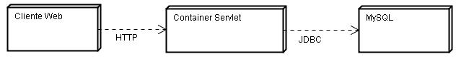
Figura 6 - Visão de implantação

Requisitos não-funcionais:

Os requisitos não-funcionais foram descritos no plano de projeto. Eles são reproduzidos a seguir para facilitar a consulta.
  - Pré-requisitos do Cliente
Para utilização do sistema no cliente, é necessário que o mesmo possua um browser compatível com Microsoft Internet Explorer 7 e Adobe Flash Player instalado.
  - Pré-requisitos do servidor
Será necessária hospedagem em um servidor dedicado, com tolerância a falhas, redundância desejável, operando 24x7, com período de inatividade máximo abaixo de 5%. O servidor deverá contar com um banco de dados MySQL versão 5 ou superior, ou qualquer outro banco de dados que possa atender às especificações anteriores, e seja compatível com SQL ANSI-92.
A máquina servidora deverá possuir também um servidor de aplicações compatível com Tomcat versão 6.

  - Protocolo de comunicação

Ao logar no sistema, o usuário poderá receber e enviar dados ao servidor através de um serviço de mensagens, por meio do seu login. Quando uma música é acessada, uma outra conexão é criada, dessa vez para realizar troca de mensagens de modificação da música entre os usuários que a estão editando. Para cada funcionalidade que o usuário acessar, haverá uma formatação específica das mensagens de requisicao e resposta, como mostra a tabela abaixo.

Funcionalidade | Mensagem de Requisição | Mensagem de Resposta | Destino da Resposta
Listar músicas | - Conexão do usuário  - Conexão da música (se existir)  - Nome da funcionalidade | - Nome da funcionalidade  - Lista das Músicas | Usuário que fez a requisição
Criar Música | - Conexão do usuário  - Conexão da música (se existir)  - Nome da funcionalidade  - Música a ser criada | - Nome da funcionalidade  - ID da música criada | Usuário que fez a requisição
Abrir Música | - Conexão do usuário  - Conexão da música (se existir)  - Nome da funcionalidade  - ID da música | - Nome da funcionalidade  - Música requerida | Usuário que fez a requisição
Alterar Título da Música | - Conexão do usuário  - Conexão da música (se existir)  - Nome da funcionalidade  - ID da música  - Novo título da música | - Nome da funcionalidade  - Caso sucesso, responde com o novo título da música | Caso sucesso: Usuários que estão editando a música  Caso contrário: Usuário que fez a requisição
Criar Compasso | - Conexão do usuário  - Conexão da música (se existir)  - Nome da funcionalidade  - Novo compasso  - ID do canal  - ID da música | - Nome da funcionalidade  Caso sucesso:  - Compasso criado  - ID do Canal  Caso Outro usuário já tenha criado esse compasso:  - Compasso do outro usuário  - ID do Canal | Caso sucesso: Usuários que estão editando a música  Caso contrário: Usuário que fez a requisição
Alterar Compasso | - Conexão do usuário  - Conexão da música (se existir)  - Nome da funcionalidade  - Compasso a ser Alterado  - ID do canal  - ID da música | - Nome da funcionalidade  Caso sucesso:  - Compasso alterado  - ID do Canal  Caso o compasso do usuário esteja desatualizado:  - Compasso atualizado  - ID do Canal | Caso sucesso: Usuários que estão editando a música  Caso contrário: Usuário que fez a requisição
Novo usuário | - Conexão do usuário  - Conexão da música (se existir)  - Nome da funcionalidade  - Usuário a ser criado | - Nome da funcionalidade  - ID do usuário criado | Usuário que fez a requisição
Logar | - Conexão do usuário  - Conexão da música (se existir)  - Nome da funcionalidade  - Login do usuário  - Senha do usuário | - Nome da funcionalidade  - Caso sucesso, responde com as informações do usuário  - Caso contrário, responde com um usuário nulo | Usuário que fez a requisição
Buscar usuário | - Conexão do usuário  - Conexão da música (se existir)  - ID do usuário a ser buscado | - Nome da funcionalidade  - Usuário desejado | Usuário que fez a requisição
Buscar usuários por interesse | - Conexão do usuário  - Conexão da música (se existir)  - Interesse desejado | - Nome da funcionalidade  - Lista dos usuários com o interesse desejado | Usuário que fez a requisição
Adicionar amigo | - Conexão do usuário  - Conexão da música (se existir)  - ID do usuário  - ID do amigo | - Nome da funcionalidade  - Se a operação foi realizada com sucesso ou não | Usuário que fez a requisição
Remover amigo | - Conexão do usuário  - Conexão da música (se existir)  - ID do usuário  - ID do amigo | - Nome da funcionalidade  - Se a operação foi realizada com sucesso ou não | Usuário que fez a requisição
Buscar amigos | - Conexão do usuário  - Conexão da música (se existir)  - ID do usuário | - Nome da funcionalidade  - Lista dos amigos do usuário | Usuário que fez a requisição
Adicionar música a usuário | - Conexão do usuário  - Conexão da música (se existir)  - ID do usuário  - ID da música | - Nome da funcionalidade  - Se a operação foi realizada com sucesso ou não | Usuário que fez a requisição
Remover música de usuário | - Conexão do usuário  - Conexão da música (se existir)  - ID do usuário  - ID da música | - Nome da funcionalidade  - Se a operação foi realizada com sucesso ou não | Usuário que fez a requisição
Buscar músicas de usuário | - Conexão do usuário  - Conexão da música (se existir)  - ID do usuário  - ID da música | - Nome da funcionalidade  - Lista das músicas do usuário | Usuário que fez a requisição
Remover usuário | - Conexão do usuário  - Conexão da música (se existir)  - ID do usuário | - Nome da funcionalidade  - Se a operação foi realizada com sucesso ou não | Usuário que fez a requisição
Atualizar foto | - Conexão do usuário  - Foto a ser atualizada | - Nome da funcionalidade  - Se a operação foi realizada com sucesso ou não | Usuário que fez a requisição
Remover foto | - Conexão do usuário  - ID do usuário da foto | - Nome da funcionalidade  - Se a operação foi realizada com sucesso ou não | Usuário que fez a requisição
Buscar foto | - Conexão do usuário  - ID do usuário da foto | - Nome da funcionalidade  - Foto do usuário | Usuário que fez a requisição

  - Protocolo de controle de versionamento de compassos

Para a realização do controle de versionamento de compassos, o banco de dados guardará o seu número de versão e o login do último usuário que modificou o compasso. O número de versão será incrementado cada vez que o servidor aceitar uma modificação do compasso. O compasso do usuário será considerado desatualizado quando o seu número de versão é menor do que o número de versão do compasso correspondente que está no banco de dados. Caso isso aconteça, se o usuário que modificou tal compasso pela última vez é o mesmo, então o servidor aceitará a modificação. Se o usuário for diferente, o servidor descartará a tentativa de atualização e enviará uma mensagem de erro e o compasso atual para o usuário. Quando a modificação for aceita, ela deverá ser repassada pelo servidor para todos os usuários que estão editando a música.
Quando o usuário recebe uma modificação de um compasso pelo servidor, ele verifica se o último usuário a modificá-lo é ele mesmo. Se sim, o modelo e a tela não precisarão ser alterados, pois eles já são alterados mesmo sem a confirmação do servidor. Caso contrário, seu modelo local da música precisa ser atualizado e a tela ser redesenhada. Quando o usuário receber uma mensagem de erro na sua atualização, ele atualizará o seu modelo e tela com o compasso atual enviado pelo servidor.

POJO – sigla de Plain Old Java Object, consiste em uma classe Java que possui apenas estado (somente métodos gets e sets, sem atributos públicos) e nenhum comportamento.

